ТЕЛЕФОНЫ «ГОРЯЧИХ ЛИНИЙ» РОССИЙСКОЙ ФЕДЕРАЦИИ И РОСТОВСКОЙ ОБЛАСТИ:
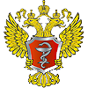 | Министерство здравоохранения Российской Федерации  телефон «горячей линии» 8 800 200 03 89
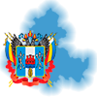 | Министерство здравоохранения Ростовской области  телефон «горячей линии» 8(863) 242 41 09
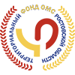 | Территориальный фонд обязательного медицинского страхования Ростовской области  телефон «горячей линии» 8 800 100 98 78
Единый общероссийский телефон доверия для детей, подростков и их родителей
телефон доверия 8 800 2000 122
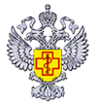 | Управление Роспотребнадзора по Ростовской области  телефон «горячей линии» 8 800 100 74 17
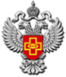 | Территориальный орган Росздравнадзора по Ростовской области  телефон «горячей линии» 8(863) 286-98-16
ООО МСО «Панацея»
телефон «горячей линии» 8 800 200 08 68
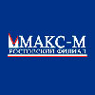 | Ростовский филиал ЗАО «МАКС-М»  телефон «горячей линии» 8 800 555 00 03
Ростовский филиал АО «Страховая компания «СОГАЗ-Мед»
телефон «горячей линии» 8 800 100 07 02
Филиал ООО «РГС-Медицина» «Росгосстрах-Ростов-Медицина»
телефон «горячей линии» 8 800 100 81 01
ООО «АльфаСтрахование-ОМС» филиал «АсСтра»
телефон «горячей линии» 8 800 555 10 01

